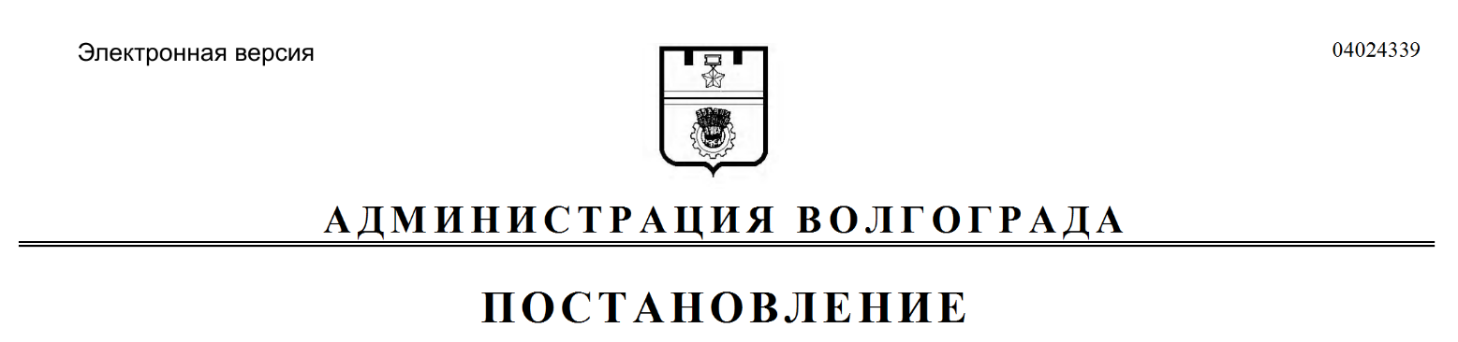
от 06.11.2020 № 1099

О внесении изменений в постановление администрации Волгограда от 04 сентября 2017 г. № 1451 «Об утверждении Порядка передачи муниципального имущества Волгограда по договорам аренды, безвозмездного пользования, доверительного управления, по концессионным соглашениям, иным сделкам, предусматривающим переход прав владения и (или) пользования в отношении муниципального имущества Волгограда»

В соответствии с Федеральным законом от 08 июня 2020 г. № 169-ФЗ
«О внесении изменений в Федеральный закон «О развитии малого и среднего предпринимательства в Российской Федерации» и статьи 1 и 2 Федерального закона «О внесении изменений в Федеральный закон «О развитии малого и среднего предпринимательства в Российской Федерации» в целях формирования единого реестра субъектов малого и среднего предпринимательства – получателей поддержки», руководствуясь статьями 7, 39, 47 Устава города-героя Волгограда, администрация Волгограда
ПОСТАНОВЛЯЕТ:
1. Внести в Порядок передачи муниципального имущества Волгограда по договорам аренды, безвозмездного пользования, доверительного управления, по концессионным соглашениям, иным сделкам, предусматривающим переход прав владения и (или) пользования в отношении муниципального имущества Волгограда, утвержденный постановлением администрации Волгограда от 04 сентября 2017 г. № 1451 «Об утверждении Порядка передачи муниципального имущества Волгограда по договорам аренды, безвозмездного пользования, доверительного управления, по концессионным соглашениям, иным сделкам, предусматривающим переход прав владения и (или) пользования в отношении муниципального имущества Волгограда», следующие изменения:
1.1. В пункте 2.6 раздела 2:
1.1.1. Абзац второй признать утратившим силу.
1.1.2. Абзац третий изложить в следующей редакции:
«копия документа, подтверждающего постановку на учет в налоговом органе;».

1.2. В разделе 3:
1.2.1. Подпункт 3.1.1 дополнить абзацем следующего содержания:
«государственным учреждениям здравоохранения для целей лечения больных новой коронавирусной инфекцией COVID-19.».
1.2.2. Абзац четвертый подпункта 3.1.2 признать утратившим силу.
1.2.3. Абзацы третий, четвертый пункта 3.3 дополнить словами «, физического лица, не являющегося индивидуальным предпринимателем и применяющего специальный налоговый режим «Налог на профессиональный доход».
1.2.4. В пункте 3.4:
1.2.4.1. Абзац второй признать утратившим силу.
1.2.4.2. Абзац третий изложить в следующей редакции:
«копия документа, подтверждающего постановку на учет в налоговом органе;».
1.3. В разделе 4:
1.3.1. Абзацы третий, четвертый пункта 4.5 дополнить словами «, физического лица, не являющегося индивидуальным предпринимателем и применяющего специальный налоговый режим «Налог на профессиональный доход».
1.3.2. В пункте 4.6:
1.3.2.1. Абзац второй признать утратившим силу.
1.3.2.2. Абзац третий изложить в следующей редакции:
«копия документа, подтверждающего постановку на учет в налоговом органе;».
1.3.2.3. Абзац шестой дополнить словами «, физического лица, не являющегося индивидуальным предпринимателем и применяющего специальный налоговый режим «Налог на профессиональный доход».
1.4. В разделе 6:
1.4.1. Пункт 6.3 изложить в следующей редакции:
«6.3. Арендаторами муниципального имущества Волгограда, включенного в Перечень поддержки субъектов, могут быть субъекты малого и среднего предпринимательства, отвечающие условиям, установленным статьей 4 Федерального закона от 24 июля 2007 г. № 209-ФЗ «О развитии малого и среднего предпринимательства в Российской Федерации» (далее – Федеральный закон
№ 209-ФЗ), и сведения о которых внесены в единый реестр субъектов малого и среднего предпринимательства; организации, образующие инфраструктуру поддержки субъектов малого и среднего предпринимательства, указанные в статье 15 Федерального закона № 209-ФЗ; физические лица, не являющиеся индивидуальными предпринимателями и применяющие специальный налоговый режим «Налог на профессиональный доход» (далее – субъекты).».
1.4.2. Пункт 6.6¹ после слов «фамилии, имени, отчества индивидуального предпринимателя,» дополнить словами «физического лица, не являющегося индивидуальным предпринимателем и применяющего специальный налоговый режим «Налог на профессиональный доход»,».
1.4.3. Пункт 6.11 изложить в следующей редакции:
«6.11. Использование арендаторами имущества, включенного в Перечень поддержки субъектов, не по целевому назначению не допускается. При установлении факта использования имущества не по целевому назначению и (или) с нарушением запретов, установленных частью 4.2 статьи 18 Федерального закона № 209-ФЗ, а также в случае выявления несоответствия субъекта требованиям, установленным статьями 4, 14.1, 18 Федерального закона № 209-ФЗ, договор аренды подлежит расторжению.».
1.5. Абзацы третий, четвертый пункта 8.2 раздела 8 после слов «индивидуального предпринимателя» дополнить словами «, физического лица, не являющегося индивидуальным предпринимателем и применяющего специальный налоговый режим «Налог на профессиональный доход»,».
2. Настоящее постановление вступает в силу со дня его официального опубликования.

Глава Волгограда В.В.Лихачев

